EJERCICIO BD 1 – MODELO CONECTADO

Se va a trabajar con la Base de Datos NorthWind, utilizando las tablas Categories y Products.

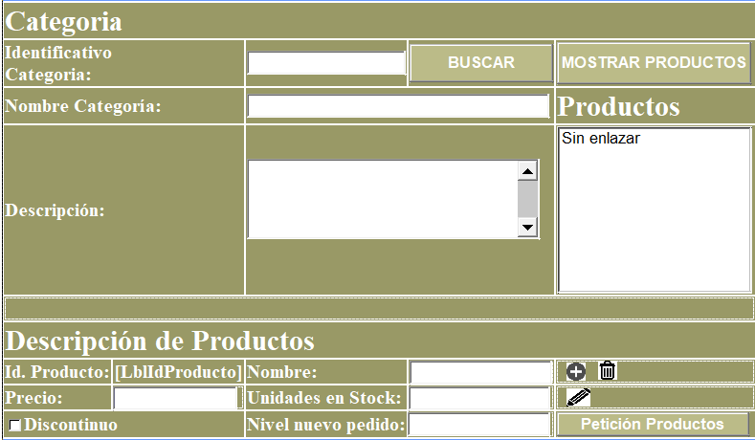

Al cargar la aplicación por primera vez

Los cuadros de texto del marco de productos deben aparecer no visibles. Y las etiquetas del marco de productos aparecerán visibles. Además, aparecerán visibles los botones de imagen de Nuevo Producto y Eliminar Producto y no aparecerán visibles los botones de imagen de Guardar Producto y Cancelar Producto.

Botón Buscar Categoría

Al introducir un texto en el cuadro txtcategoria y pulsar Buscar Categoria se buscará la categoría que coincida con el patrón especificado en el cuadro de texto correspondiente (se parezca a…).

Se mostrará el Identificativo de la Categoria, Nombre de la categoría, y su descripción, en los cuadros correspondientes. Si no hay ninguno que cumpla el patrón se borrarán los cuadros de texto (incluido el de txtcategoría).

Pulsar Mostrar Productos

Debemos tener una categoría mostrada en los cuadros de texto antes de pulsar el botón Mostrar Productos. Si no hay una categoría mostrada el programa no debe hacer nada (no debe fallar). Si hay una categoría mostrada, al pulsar este botón se mostrará en la lista lstproductos, los productos pertenecientes a esta categoría. Se mostrará en el texto de la lista el nombre del Producto y en su valor el Identificativo del Producto. Cuidado al buscar otra categoría, se deberán borrar los productos que estaban anteriormente, para introducir los de la nueva categoría.

Seleccionar un producto de la lista

Al seleccionar un producto de la lista de productos, se mostrará en las etiquetas del marco Productos todos los datos del producto seleccionado.

Al Pulsar el botón Nuevo Producto (+)

Se mostrarán los cuadros de texto en el marco de productos y desaparecerán las etiquetas.
Desaparecerán los botones de imagen de Nuevo Producto y de Eliminar Producto y se mostrarán los botones de imagen de Guardar Producto y Cancelar.

Se introducirán los datos del nuevo producto y al pulsar el botón de imagen Guardar Producto se introducirá este producto tomando como categoría la mostrada arriba en los cuadros de texto de Categoría. Se mostrarán los datos en las etiquetas del marco de productos y desaparecerán los cuadros de texto del mismo marco. Además volverán a aparecer los botones de imagen de Nuevo Producto y Eliminar Producto y desaparecerán los botones de imagen de Guardar Producto y Cancelar Producto.

Debemos trabajar con controles de validación en los cuadros de texto. Estos controles los debéis colocar vosotros y mostrarán siempre que sean inválidos se mostrará un * en color rojo. Al pulsar el botón de imagen de Guardar Producto, si la validación de alguno de los cuadros de texto no es correcta se mostrarán los mensajes de error en un cuadro de diálogo.

- Los cuadros de texto de identificativo y nombre del producto no pueden quedarse vacíos.
- El nombre del producto debe tener como máximo 40 caracteres.
- En el cuadro de texto precio del producto, unidades en stock y nivel de pedido deben ser datos numéricos enteros y mayores que 0.

Al Pulsar el Botón de imagen de Eliminar Producto. (Cubo de Basura)

Se modificará el producto identificado cuyo identificativo esté seleccionado en la lista de productos con los valores que tengamos en los cuadros de texto de descripción de productos. Si no se elimina por problemas de claves foráneas capturaremos el error y borraremos todas las ordenes de pedido en las que aparece y posteriormente borraremos el producto.

Al Pulsar Botón de imagen de Editar Producto. (Lápiz)

Antes de pulsar este botón debemos comprobar que al menos la etiqueta del Identificativo de producto no está vacía. Si es así se mostrarán los datos que contienen las etiquetas del marco de productos en los cuadros de texto que aparecen en el mismo marco. Aparecerán solo visibles los cuadros de texto. Y de esa forma podremos modificar a nuestro gusto los valores del producto. Además volverán a aparecer visibles los botones de imagen de Guardar y Cancelar y desaparecerán los botones de imagen de Nuevo Producto y Eliminar Producto.

Si pulsamos el botón de imagen Cancelar, se cancelará la acción y se volverán a mostrar los datos del producto en las etiquetas, desapareciendo los cuadros de texto.
Si al terminar de modificar pulsamos el botón de imagen de guardar producto se modificará el producto con los valores modificados y se mostrarán de nuevo en las etiquetas los nuevos valores, desapareciendo los cuadros de texto.

En cualquiera de los dos casos deben volver a aparecer los botones de imagen de Nuevo Producto y Eliminar Producto y desaparecerán los de Guardar y Cancelar

Al Pulsar Botón Realizar Nuevo Pedido.

Al pulsar este botón debemos mostrar el formulario Nuevos Pedidos.

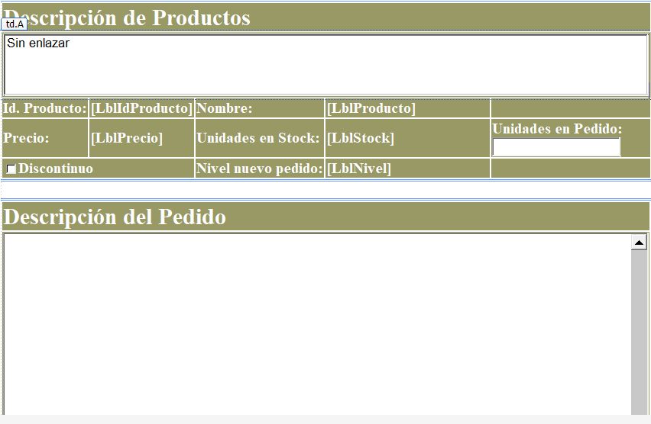

Al cargar este formulario se mostrarán en la lista de Productos todos los productos cuyas unidades de stock (UnitsInStock) sean menores o iguales que el nivel de nuevo pedido (ReorderLevel). En el texto de la lista se mostrarán el nombre del producto y en el valor el Identificativo de producto.

Al seleccionar un producto

Al seleccionar uno de los productos se mostrarán sus datos en las etiquetas y cuadro de texto de la descripción de producto.

Al Pulsar Enviar Pedido

Modificaremos el número de unidades a pedir (UnitsOnOrder), que será modificado en la base de datos al pulsar el botón Enviar Pedido. Así mismo al finalizar la modificación debemos recorrer de nuevo la tabla de productos para seleccionar cuantos productos hemos pedido a cada uno de los proveedores (Supplier_ID).SE mostrará en un cuadro de texto multilínea de la siguiente FORMA:

Proveedor: SupplierID - Nombre Compañía (Tabla de Suppliers)

Producto1: Nombre Producto Cantidad Solicitada:9999
Producto2: Nombre Producto Cantidad Solicitada:9999
Producto3: Nombre Producto Cantidad Solicitada:9999
Producto4: Nombre Producto Cantidad Solicitada:9999
….

Nº Productos: X ……………………..Nº Unidades Pedidas: XXXX

